

รายงานการปฏิบัติราชการประจำ เดือน มีนาคม 2567
ประจำปีงบประมาณ พ.ศ. 2567
สถานีตำรวจภูธรบางตาเถร
ข้อมูล ณ วันที่ 31 มีนาคม 2567

รายงานการปฏิบัติราชการงานป้องกันปราบปราม
3. งานป้องกันปราบปราบ
แผนงาน/โครงการ/กิจกรรม | ตัวชี้วัด/สาระสำคัญ (แผนงาน/โครงการ/กิจกรรม) | หน่วยรับผิดชอบ |  | ผลการดำเนินการ | หมายเหตุ
แผนงาน/โครงการ/กิจกรรม | ตัวชี้วัด/สาระสำคัญ (แผนงาน/โครงการ/กิจกรรม) | หลัก | หน่วยปฏิบัติ | ผลการดำเนินการ | หมายเหตุ
กิจกรรม : กำหนดมาตรการป้องกันปราบปราม | จัดตั้งศูนย์ป้องกันปราบปราม รองรับศูนย์ของสำนักงานตำรวจแห่งชาติ | งานป้องกันปราบปราม | ทุกสายงาน | -จนท.ออกตรวจพื้นที่ตามแผนการตรวจ  -หัวหน้างาน อบรมชี้แจงภารกิจทุกผลัด | เดือน มี.ค.67  บรรลุตามเป้าหมาย
กิจกรรม : การดำเนินการตามแนวทางการยกระดับการบริการประชาชนของสถานีตำรวจ | สถานีตำรวจมีผลการประเมินการยกระดับการบริการประชาชน ผ่านเกณฑ์ที่กำหนด | งานป้องกันปราบปราม | ทุกสายงาน | ออกตรวจพื้นที่ STOP walk and talk บันทึกลงระบบ police 4.0 | เดือน มี.ค.67  บรรลุตามเป้าหมาย
กิจกรรม : ประชาสัมพันธ์ช่องทางการแจ้งเบาะแสอาชญากรรม | มีการประชาสัมพันธ์อย่างต่อเนื่องผ่านสื่อของหน่วย | งานป้องกันปราบปราม | ทุกสายงาน | ประชาสัมพันธ์ทางเวปไซและ เฟสบุค และกลุ่มไลน์ ของสถานี | เดือน มี.ค.67  บรรลุตามเป้าหมาย

2
3.1 งานประชาสัมพันธ์ป้องกันอาชญากรรม
มีผลการดำเนินการประชาสัมพันธ์ โดยสายตรวจ เดือน มี.ค.67
และเผยแพร่ข้อมูลทางเฟสบุคและ เว็ปไซของสถานี -

3.2.การตรวจ จุดเสี่ยงจุดล่อแหลม ธนาคาร ร้านทอง ร้านสะดวกซื้อ เพื่อป้องกันเหตุ
ร้อยเวร ๒๐ และ สายตรวจตำบล ได้มีการออกตรวจจุดเสี่ยง จุดล่อแหลม ธนาคาร ร้านค้าทอง ร้านสะดวกซื้อในพื้นที่ เพื่อป้องกันเหตุ สร้างความอุ่นใจ และรักษาความปลอดภัยให้แก่​​ประชาชน ในรอบเดือน มี.ค.67 ได้ผลการปฏิบัติสรุปได้ตามรายละเอียดใยนระบบ POLICE 4.0 ได้ดังนี้

ช่วงวันที่ 1 มี.ค. 2567 ถึง 25 มีนาคม 2567 ร้อยเวร 2-0 สายตรวจรถยนต์ ได้มีการออกตรวจจุดเสี่ยง จุดล่อแหลมร้านสะดวกซื้อในพื้นที่ เพื่อป้องกันเหตุ สร้างความอุ่นใจ และรักษาความปลอดภัยให้แก่​​ประชาชน จำนวนทั้งหมด 2,039 ครั้ง

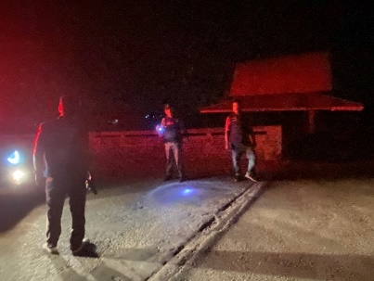
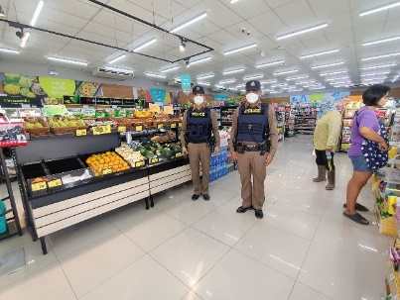
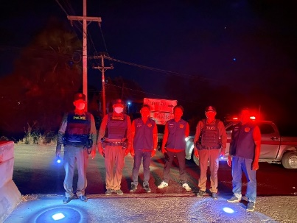

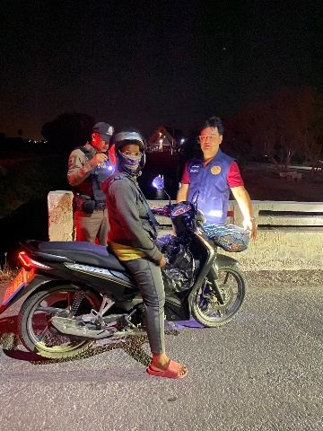
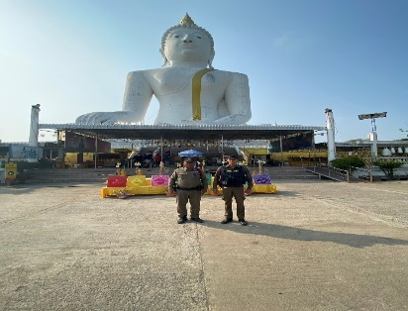
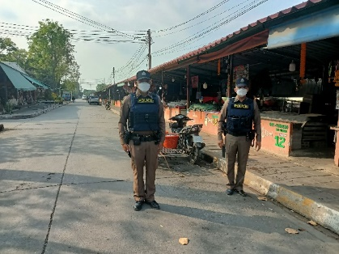

3.4 การป้องกันการโจรกรรมเครื่องมือการเกษตร
3
สายตรวจรถยนต์ และ สายตรวจตำบล ได้มีการออกตรวจป้องกันการโจรกรรมเครื่องมีอการเกษตร ในพื้นที่ จำนวนประจำเดือน มี.ค.67 จำนวน 15 ครั้ง
ตัวอย่างนำเสนอผลการปฏิบัติในรอบวัน เป็นประจำทุกวัน
ครั้งที่ | ผลการปฏิบัติ | ภาพการปฏิบัติ
1 | วันนี้ 3 มีนาคม 2567 สายตรวจตำบล ว.4 ป้องกันเหตุการโจรกรรมเครื่องมีอการเกษตร พื้นที่ ยังไม่พบการรวมตัว หรือการกระทำผิด ฯ แต่อย่างใด | 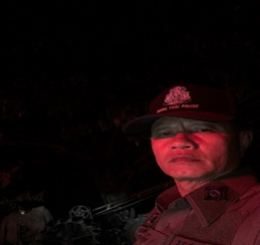
2 | วันนี้ 7 มีนาคม 2567 สายตรวจตำบล ว.4 ป้องกันเหตุการโจรกรรมเครื่องมีอการเกษตร พื้นที่ ยังไม่พบการรวมตัว หรือการกระทำผิด ฯ แต่อย่างใด | 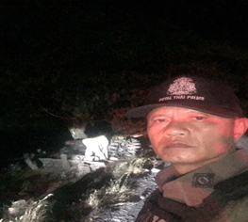
3 | วันนี้ 11 มีนาคม 2567 สายตรวจตำบล ว.4 ป้องกันเหตุการโจรกรรมเครื่องมีอการเกษตร พื้นที่ ยังไม่พบการรวมตัว หรือการกระทำผิด ฯ แต่อย่างใด | 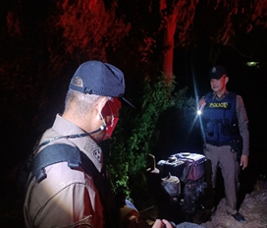
4 | วันนี้ 16 มีนาคม 2567 สายตรวจตำบล ว.4 ป้องกันเหตุการโจรกรรมเครื่องมีอการเกษตร พื้นที่ ยังไม่พบการรวมตัว หรือการกระทำผิด ฯ แต่อย่างใด | 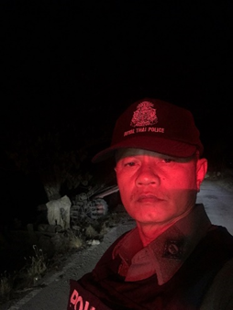
5 | วันนี้ 20 มีนาคม 2567 สายตรวจตำบล ว.4 ป้องกันเหตุการโจรกรรมเครื่องมีอการเกษตร พื้นที่ ยังไม่พบการรวมตัว หรือการกระทำผิด ฯ แต่อย่างใด | 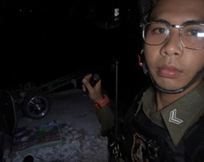
6 | วันนี้ 26 มีนาคม 2567 สายตรวจตำบล ว.4 ป้องกันเหตุการโจรกรรมเครื่องมีอการเกษตร พื้นที่ ยังไม่พบการรวมตัว หรือการกระทำผิด ฯ แต่อย่างใด | 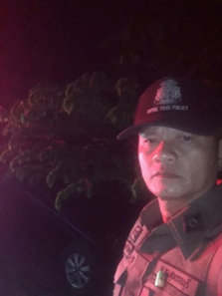
3.5 การระงับเหตุแข่งรถ
4
ร้อยเวร 20 สายตรวจรถยนต์ และ สายตรวจตำบล ได้มีการออกตรวจระงับเหตุในพื้นที่ ประจำเดือน มี.ค.67 จำนวน 3 ครั้ง
มีภาพการายงานพอสังเขป

1 | สายตรวจ 20 รถยนต์ ว.4 ตรวจสอบกรณี แข่งรถเสียงดัง สร้างความเดือดร้อนรำคาญ | 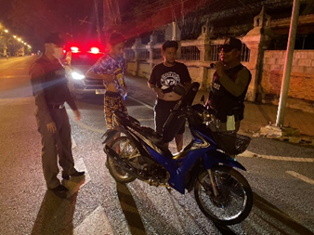
2 | สายตรวจ 20 รถยนต์ ว.4 ตรวจสอบกรณี แข่งรถเสียงดัง สร้างความเดือดร้อนรำคาญ | 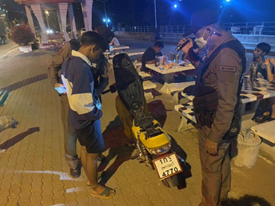
3 | สายตรวจ 20 รถยนต์ ว.4 ตรวจสอบกรณี แข่งรถเสียงดัง สร้างความเดือดร้อนรำคาญ | 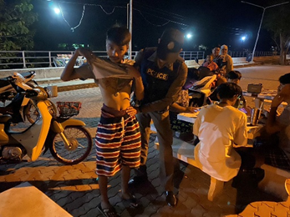

3.5 การระงับเหตุของสายตรวจ
5
ร้อยเวร ๒๐ สายตรวจรถยนต์ และ สายตรวจตำบล ได้มีการออกตรวจระงับเหตุในพื้นที่ ประจำเดือน มี.ค.67 จำนวน 6 ครั้ง
มีภาพการายงานพอสังเขป
วันที่ | ผลการปฏิบัติ | ภาพการปฏิบัติ
4 มี.ค.67 | สายตรวจ 20 รถยนต์ ว.4 ตรวจสอบกรณี มั่วสุ่มส่งเสียงดัง สร้างความเดือดร้อนรำคาญ ให้แยกย้าย เรียบร้อย  เหตุการณ์ทั่วไปปกติ | 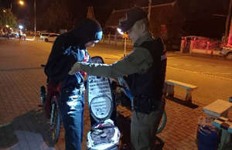
6 มี.ค.67 | สายตรวจ 20 รถยนต์ ว.4 ตรวจสอบกรณี มั่วสุ่มส่งเสียงดัง สร้างความเดือดร้อนรำคาญ ให้แยกย้าย เรียบร้อย  เหตุการณ์ทั่วไปปกติ | 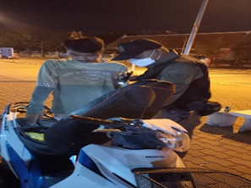
9 มี.ค.67 | สายตรวจ 20 รถยนต์ ว.4 ตรวจสอบกรณี มั่วสุ่มส่งเสียงดัง สร้างความเดือดร้อนรำคาญ ให้แยกย้าย เรียบร้อย  เหตุการณ์ทั่วไปปกติ | 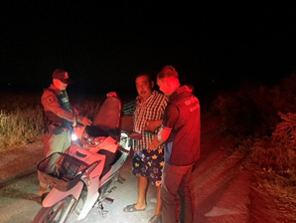
12 มี.ค.67 | สายตรวจ 20 รถยนต์ ว.4 ตรวจสอบกรณี มั่วสุ่มส่งเสียงดัง สร้างความเดือดร้อนรำคาญ ให้แยกย้าย เรียบร้อย  เหตุการณ์ทั่วไปปกติ | 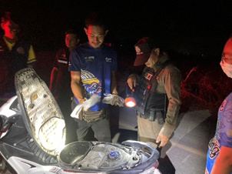

3.5 การช่วยเหลือบริการประชาชน
6
ร้อยเวร 20 สายตรวจรถยนต์ และ สายตำรวจตำบล ได้มีการออกตรวจและได้ช่วยเหลือและบริการประชาชนในพื้นที่ ประจำเดือน 16 มี.ค.67 จำนวน 1 ครั้ง

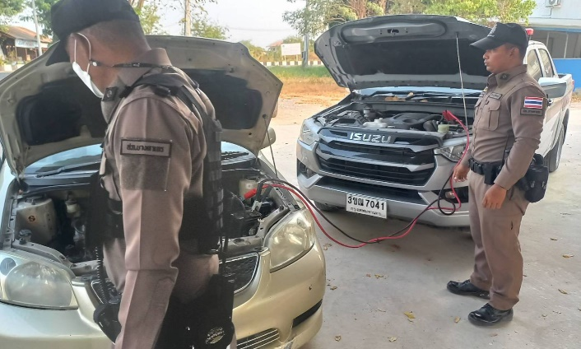

3.6 การตรวจค้นบุคคลและยานพาหนะต้องสงสัย
ชุดปฏิบัติการสายตรวจ และสายตรวจตำบล ได้ออกตรวจพื้นที่พบ บุคคลและยานพาหนะ ได้ดำเนินการตรวจค้นเป็นประจำทุกวัน
มีภาพรายงานพอสังเขป

วันที่ | ผลการปฏิบัติ | ภาพการปฏิบัติ
5 มี.ค.67 | สายตรวจ 20 รถยนต์ ว.4 ตรวจป้องกันเหตุ  บริเวณริมถนน 3422 หลังวัดไผ่โรงวัว ตรวจค้น รถ จยย. ตรวจค้นแล้วไม่พบสิ่งผิดกฏหมาย ว่ากล่าว ตักเตือน เชื่อฟัง ให้กลับบ้าน | 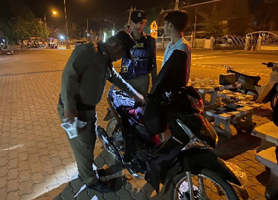
7 มี.ค.67 | สายตรวจ 20 รถยนต์ ว.4 ตรวจป้องกันเหตุ  บริเวณริมเขื่อน ตรวจค้น รถ จยย.  ตรวจค้นแล้วไม่พบสิ่งผิดกฏหมาย ว่ากล่าว ตักเตือน เชื่อฟัง ให้กลับบ้าน | 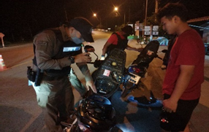
10 มี.ค.67 | สายตรวจ 20 รถยนต์ ว.4 ตรวจป้องกันเหตุ  บริเวณริมเขื่อน ตรวจค้น รถ จยย.  ตรวจค้นแล้วไม่พบสิ่งผิดกฏหมาย ว่ากล่าว ตักเตือน เชื่อฟัง ให้กลับบ้าน | 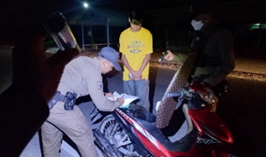
13 มี.ค.67 | สายตรวจ 20 รถยนต์ ว.4 ตรวจป้องกันเหตุ  บริเวณริมเขื่อน ตรวจค้น รถ จยย.  ตรวจค้นแล้วไม่พบสิ่งผิดกฏหมาย ว่ากล่าว ตักเตือน เชื่อฟัง ให้กลับบ้าน | 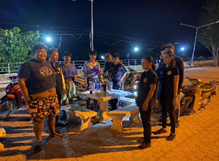
16 มี.ค.67 | สายตรวจ 20 รถยนต์ ว.4 ตรวจป้องกันเหตุ  บริเวณริมเขื่อน ตรวจค้น รถ จยย.  ตรวจค้นแล้วไม่พบสิ่งผิดกฏหมาย ว่ากล่าว ตักเตือน เชื่อฟัง ให้กลับบ้าน | 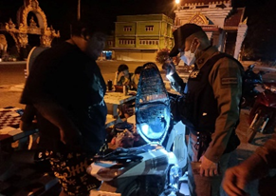
19 มี.ค.67 | สายตรวจ 20 รถยนต์ ว.4 ตรวจป้องกันเหตุ  บริเวณริมเขื่อน ตรวจค้น รถ จยย.  ตรวจค้นแล้วไม่พบสิ่งผิดกฏหมาย ว่ากล่าว ตักเตือน เชื่อฟัง ให้กลับบ้าน | 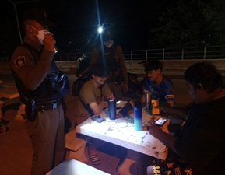
22 มี.ค.67 | สายตรวจ 20 รถยนต์ ว.4 ตรวจป้องกันเหตุ  บริเวณริมเขื่อน ตรวจค้น รถ จยย.  ตรวจค้นแล้วไม่พบสิ่งผิดกฏหมาย ว่ากล่าว ตักเตือน เชื่อฟัง ให้กลับบ้าน | 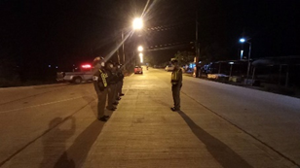
24 มี.ค.67 | สายตรวจ 20 รถยนต์ ว.4 ตรวจป้องกันเหตุ  บริเวณริมเขื่อน ตรวจค้น รถ จยย.  ตรวจค้นแล้วไม่พบสิ่งผิดกฏหมาย ว่ากล่าว ตักเตือน เชื่อฟัง ให้กลับบ้าน | 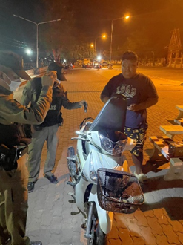
7

3.7 การตั้งจุดตรวจ
8
สายงานป้องกันปราบปรามมีการตั้งจุดตรวจป้องกันปราบปรามอาชญากรรม ตามแผนการตั้งจุดตรวจ จำนวน 10ครั้ง
ภาพรายงานพอสังเขป
ลำดับ | ผลการปฏิบัติ | ภาพการปฏิบัติ
1 | วันนี้ 5 มีนาคม 2567  สายตรวจ 20 รถยนต์ พร้อมกำลัง รวม 7 นาย ตั้งจุดตรวจ/จุดสกัด (ว43)บริเวณหน้าตู้สายตำบลบางตาเถร ต.บางตาเถร อ.สองพี่น้อง จ.สุพรรณบุรี ตั้งแต่เวลา 15.00 - 17.00 น. | 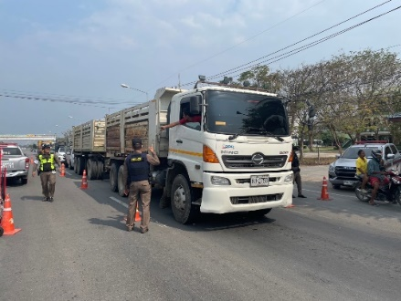
2 | วันนี้ 7 มีนาคม 2567  สายตรวจ 20 รถยนต์ พร้อมกำลัง รวม 7 นาย ตั้งจุดตรวจ/จุดสกัด (ว43)บริเวณหน้าตู้สายตำบลบางตาเถร ต.บางตาเถร อ.สองพี่น้อง จ.สุพรรณบุรี ตั้งแต่เวลา 15.00 - 17.00 น. | 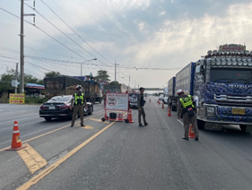
3 | วันนี้ 18 มีนาคม 2567  สายตรวจ 20 รถยนต์ พร้อมกำลัง รวม 7 นาย ตั้งจุดตรวจ/จุดสกัด (ว43)บริเวณหน้าตู้สายตำบลบางตาเถร ต.บางตาเถร อ.สองพี่น้อง จ.สุพรรณบุรี ตั้งแต่เวลา 15.00 - 17.00 น. | 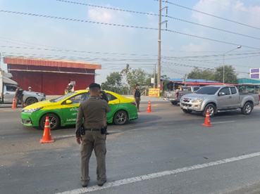
4 | วันนี้ 22 มีนาคม 2567  สายตรวจ 20 รถยนต์ พร้อมกำลัง รวม 7 นาย ตั้งจุดตรวจ/จุดสกัด (ว43)บริเวณหน้าตู้สายตำบลบางตาเถร ต.บางตาเถร อ.สองพี่น้อง จ.สุพรรณบุรี ตั้งแต่เวลา 15.00 - 17.00 น. | 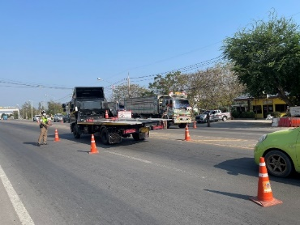
5 | วันนี้ 25 มีนาคม 2567  สายตรวจ 20 รถยนต์ พร้อมกำลัง รวม 7 นาย ตั้งจุดตรวจ/จุดสกัด (ว43)บริเวณหน้าตู้สายตำบลบางตาเถร ต.บางตาเถร อ.สองพี่น้อง จ.สุพรรณบุรี ตั้งแต่เวลา 10.00 - 12.00 น. | 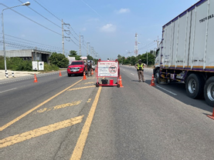

แผนงาน/โครงการ/กิจกรรม | ตัวชี้วัด/สาระสำคัญ (แผนงาน/โครงการ/กิจกรรม) | หน่วยรับผิดชอบ |  |  | ผลการดำเนินการ | หมายเหตุ
แผนงาน/โครงการ/กิจกรรม | ตัวชี้วัด/สาระสำคัญ (แผนงาน/โครงการ/กิจกรรม) | หลัก | หน่วยปฏิบัติ
กิจกรรม : เผยแพร่ ขยายผลสร้างจิตสำนึกต่อสถาบันชาติ ศาสนา พระมหากษัตริย์ | - ข้าราชการตำรวจในสังกัดและประชาชนในพื้นที่ ได้รับการปลูกฝังจิตสำนึกจิตอาสาตามแนวทางโครงการจิตอาสาพระราชทานตามแนวพระราชดำริ | งานอำนวยการ | ทุกสายงาน | จัดอบรมข้าราชการในสังกัด |  | เดือน มี.ค.67  บรรลุตามเป้าหมาย
กิจกรรม : อำนวยความสะดวกและความปลอดภัยในการบำเพ็ญสาธารณประโยชน์ | - จิตอาสาข้าราชการตำรวจและประชาชนจิตอาสา ร่วมกันทำกิจกรรมบำเพ็ญสาธารณประโยชน์ | งานอำนวยการ | ทุกสายงาน | จัดชุดจิตอาสาของสถานีตำรวจร่วมกิจกรรมจิตอาสาทุกเดือน |  | เดือน มี.ค.67  บรรลุตามเป้าหมาย
กิจกรรม : เทิดทูนสถาบันพระมหากษัตริย์ | - มีการประชาสัมพันธ์ผ่านสื่อของหน่วยงานอย่างต่อเนื่อง | งานอำนวยการ | ทุกสายงาน | ประชาสัมพันธ์ลงเวปไซ และเฟสบุค ของสถานี |  | เดือน มี.ค.67  บรรลุตามเป้าหมาย
กิจกรรม : การเฝ้าตรวจ เตือน และเตรียมการรองรับภัยพิบัติ | - จิตอาสาข้าราชการตำรวจและประชาชนจิตอาสา ร่วมกันให้ข้อมูลเกี่ยวกับภัยพิบัติ | งานอำนวยการ | ทุกสายงาน | จัดชุดจิตอาสาร่วมเมื่อมีภัยพิบัติในพื้นที่ |  | เดือน มี.ค.67  บรรลุตามเป้าหมาย
3.8 ถวายความปลอดภัยพระมหากษัตริย์ พระบรมวงศานุวงศ์
9
15

3.9 โครงการจิตอาสา ดำเนินการ จำนวน 1 ครั้ง
10

ผนวก ก. – ๑ (ภาพผลการปฏิบัติ) แผ่นที่ 2
ภาพกิจกรรมประกอบรายงานประจำเดือน มีนาคม 2567
กิจกรรม จิตอาสาพัฒนา
วันที่ 13 มี.ค.67 เวลา 09.00 – 12.00 น.
หน่วยรายงาน สภ.บางตาเถร ภ.จว.สุพรรณบุรี
สถานที่ทำกิจกรรม ชุมชนหมู่บ้าน ต.บางตาเถร อ.สองพี่น้อง จว.สุพรรณบุรี
รายละเอียดกิจกรรม ภายใต้อำนวยการ พ.ต.อ.ปริญญา เกาชวัต ผกก.สภ.บางตาเถร มอบหมายให้
ร.ต.ต.จันทร์แรม มีคง รอง สว.(ป.) สภ.บางตาเถร พร้อมข้าราชการตำรวจจิตอาสา
จำนวน 5 นาย
1.รณรงค์บรรยายให้ความรู้วินัยจราจร เกี่ยวกับการสวมหมวกนิภัย
2.ประชาสัมพันธ์ ให้งดจำหน่ายเครื่องดื่มแอลกอฮอร์ทุกชนิด
3.ประชาสัมพันธ์เชิญชวนบริจาคโลหิต
4. รณรงค์ไม่เผาตอซังข้าวเพื่อลดฝุ่น PM 2.5
ผู้เข้าร่วมกิจกรรม ข้าราชการตำรวจจิตอาสา 5 นาย
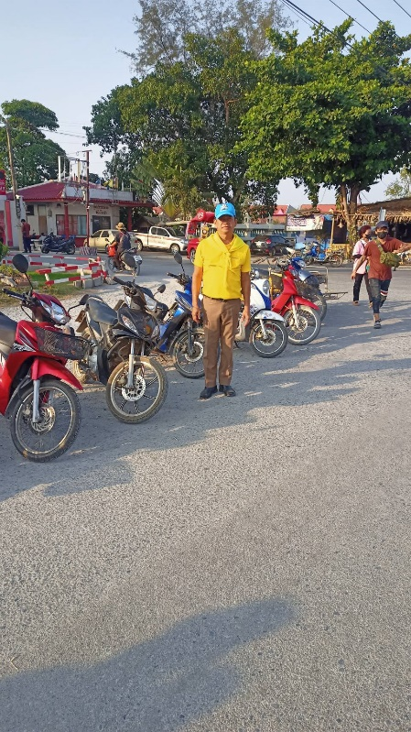
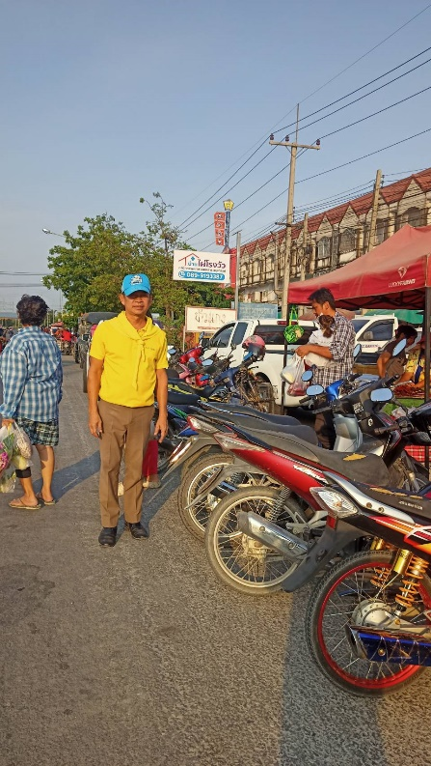
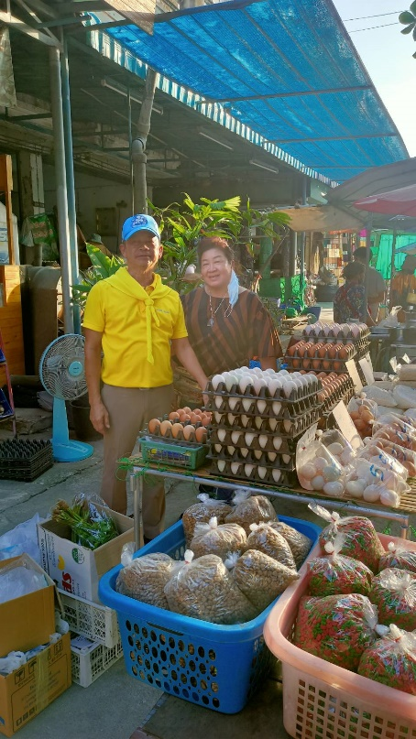

3.10 การดูแลความปลอดภัยนักท่องเที่ยว มีผลการปฏิบัติประจำเดือน มี.ค.67 จำนวน ทุกวัน
11

แผนงาน/โครงการ/กิจกรรม | ตัวชี้วัด/สาระสำคัญ (แผนงาน/โครงการ/กิจกรรม) | หน่วยรับผิดชอบ |  | ผลการดำเนินการ | หมายเหตุ
แผนงาน/โครงการ/กิจกรรม | ตัวชี้วัด/สาระสำคัญ (แผนงาน/โครงการ/กิจกรรม) | หลัก | หน่วยปฏิบัติ | ผลการดำเนินการ | หมายเหตุ
กิจกรรม : กำหนดมาตรการป้องกันปราบปราม | จัดตั้งศูนย์ป้องกันปราบปราม รองรับศูนย์ของสำนักงานตำรวจแห่งชาติ | งานป้องกันปราบปราม | ทุกสายงาน | -จนท.ออกตรวจพื้นที่ตามแผนการตรวจ  -หัวหน้างาน อบรมชี้แจงภารกิจทุกผลัด | เดือน มี.ค.67  บรรลุตามเป้าหมาย
กิจกรรม : การดำเนินการตามแนวทางการยกระดับการบริการประชาชนของสถานีตำรวจ | สถานีตำรวจมีผลการประเมินการยกระดับการบริการประชาชน ผ่านเกณฑ์ที่กำหนด | งานอำนวยการ | ทุกสายงาน | ออกตรวจพื้นที่ STOP walk and talk บันทึกลงระบบ police 4.0 | เดือน มี.ค.67  บรรลุตามเป้าหมาย
กิจกรรม : ประชาสัมพันธ์ช่องทางการแจ้งเบาะแสอาชญากรรม | มีการประชาสัมพันธ์อย่างต่อเนื่องผ่านสื่อของหน่วย | งานป้องกันปราบปราม | ทุกสายงาน | ประชาสัมพันธ์ทางเวปไซต์และ เฟสบุค และกลุ่มไล ของสถานี | เดือน มี.ค.67บรรลุตามเป้าหมาย
รายงานผลการดำเนินการพอสังเขป
ลำดับ | ผลการปฏิบัติ | ภาพการปฏิบัติ
1 | 3 มี.ค.67  สายตรวจ 20 รถยนต์ ป้องกันเหตุ ณ บริเวณวัดไผ่โรงวัว  - เหตุการณ์ทั่วไปปกติ | 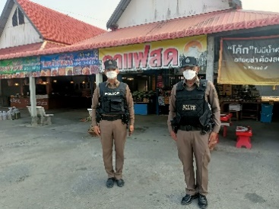
2 | 9 มี.ค.67  สายตรวจ 20 รถยนต์ ป้องกันเหตุ ณ บริเวณนัด  - เหตุการณ์ทั่วไปปกติ | 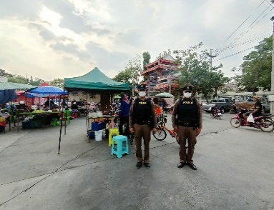
3 | 15 มี.ค.67  สายตรวจ 20 รถยนต์ ป้องกันเหตุ ณ บริเวณห้างโลตัส  - เหตุการณ์ทั่วไปปกติ | 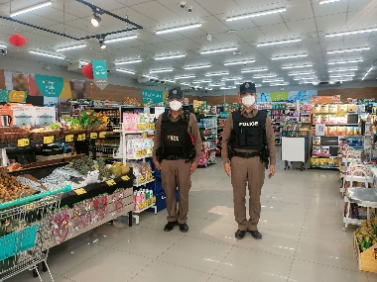
4 | 20 มี.ค. 67  สายตรวจ 20 รถยนต์ ป้องกันเหตุ ณ บริเวณห้างโลตัส  - เหตุการณ์ทั่วไปปกติ | 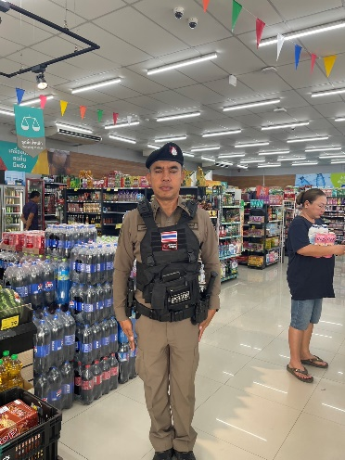
5 | 25 มี.ค.67  สายตรวจ 20 รถยนต์ ป้องกันเหตุ ณ บริเวณห้างโลตัส  - เหตุการณ์ทั่วไปปกติ | 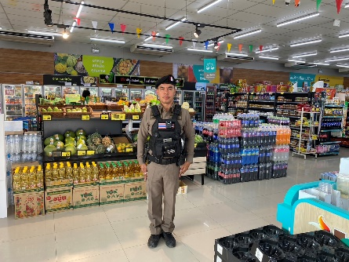
12

3.11 การเสริมสร้างความปลอดภัยในชีวิตและทรัพย์สินและความมั่นคงของมนุษย์
13
รายงานผลการดำเนินการ
แผนงาน/โครงการ/กิจกรรม | ตัวชี้วัด/สาระสำคัญ (แผนงาน/โครงการ/กิจกรรม) | หน่วยรับผิดชอบ |  | ผลการดำเนินการ | หมายเหตุ
แผนงาน/โครงการ/กิจกรรม | ตัวชี้วัด/สาระสำคัญ (แผนงาน/โครงการ/กิจกรรม) | หลัก | หน่วยปฏิบัติ
โครงการชุมชนสัมพันธ์ | ประชาชนในชุมชน เข้าร่วมโครงการตามกรอบที่กำหนด เพื่อสร้างความเข้มแข้งและมีส่วนร่วม | งานป้องกันปราบปราม | งานป้องกันปราบปราม | จัดชุดปฏิบัติการชุมชนสัมพันธ์ ปฏิบัติตามแผน ของสถานี และยึดการปฏิบัติตามคู่มือของ ตร.กำหนด  นำผลการปฏิบัติเผยแพร่ ในเฟสบุค ไซเบอวิลเลจ สภ. | เดือน มี.ค.67บรรลุตามเป้าหมาย
กิจกรรม : อาสาสมัครตำรวจบ้านมีส่วนร่วมในกิจการตำรวจ | อาสาสมัครตำรวจบ้านร่วมปฏิบัติงานกับเจ้าหน้าที่ตำรวจ เพื่อสร้างส่วนร่วมในการป้องกันปราบปรามอาชญากรรม | งานป้องกันปราบปราม | งานป้องกันปราบปราม | จัดฝึกอาสาสมัครตำรวจบ้าน  นำออกปฏิบัติหน้าที่ในเขต ตู้ยามตำบล | เดือน มี.ค.67  บรรลุตามเป้าหมาย
โครงการ การสร้างเครือข่ายการมีส่วนร่วมของประชาชนในการป้องกันอาชญากรรมระดับตำบล | จำนวนประชากรเข้ามาเป็นเครือข่ายป้องกันอาชญากรรมเพิ่มขึ้น | งานป้องกันปราบปราม | งานป้องกันปราบปราม | จัดอบรมเครือข่ายการมีส่วนร่วมของประชาชน ระดับตำบล ณ รร.สองพี่น้องวิทยา  จัดทำกลุ่มไลน์เครือข่าย | เดือน มี.ค.67  บรรลุตามเป้าหมาย
ช่วงวันที่ 1 ถึง 15 มีนาคม 2567 ร้อยเวร 2-0 สายตรวจรถยนต์ ได้มีการออกตรวจสถานที่ท่องเที่ยว สร้างความอุ่นใจ และรักษาความปลอดภัยให้แก่​​ประชาชน จำนวน 30 ครั้ง
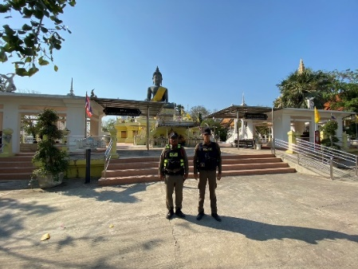
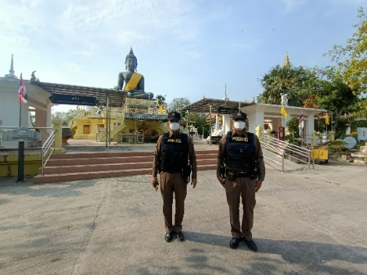

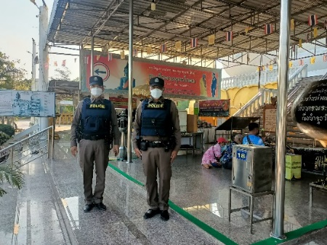
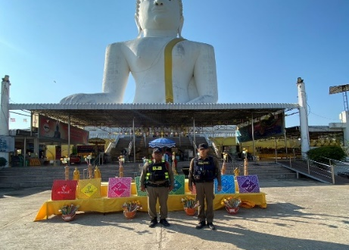

3.11 การดำเนินการตามโครงการครูแดร์
14
รายงานผลการดำเนินการ

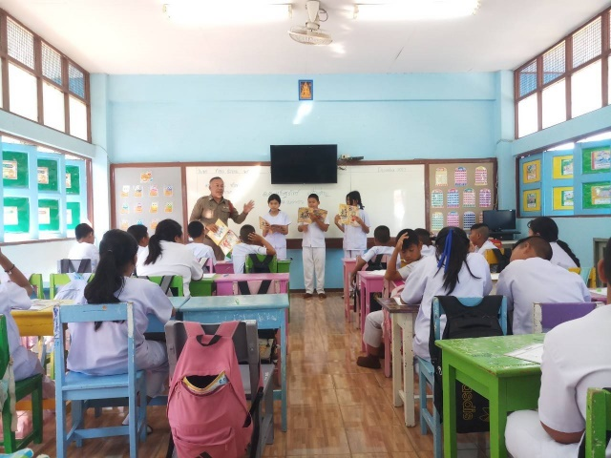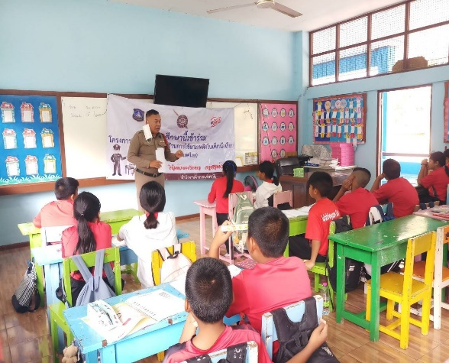

เมื่อวันที่ 5 มีนาคม 2567ได้มีการดำเนินการตามโครงการครูแดร์ ด.ต.เชษฐภัทร์ แป้นเจริญ
ผบ.หมู่.(ป.).สภ.บางตาเถร ทำสอนนักเรียนชั้นประถมศึกษาปีที่ 4 ภาคเรียนที่ 2 / 2566 และ ชั้นประถมศึกษาปีที 5ภาคเรียนที่ 2 / 2566 ของโรงเรียนวัดบางสาม ตำบลบางตะเคียน อำเภอสองพี่น้อง จังหวัดสุพรรณบุรี

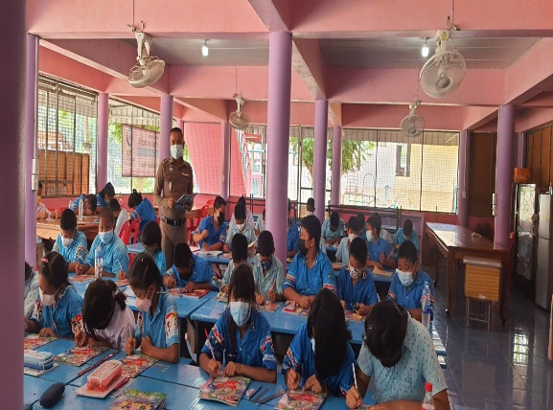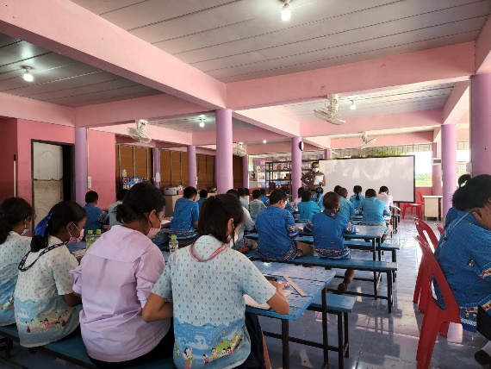

เมื่อวันที่ 5 มีนาคม 2567 ได้มีการดำเนินการตามโครงการครูแดร์ ร.ต.อ.ประยุทธ พลเยี่ยม รอง สว.ผสอบสวน) สภ.บางตาเถร ทำสอนนักเรียนชั้นประถมศึกษาปีที่ 4 ภาคเรียนที่ 2/2566 และ ชั้นประถมศึกษาปีที 5 ภาคเรียนที่ 2 / 2566 ของโรงเรียนวัดรางบัวทอง ตำบลบ้านกุ่ม อำเภอสองพี่น้อง จังหวัดสุพรรณบุรีในภาคการศึกษาที่ 2/2566

